

殷若寧仍居世界第四，山下美夢有今年開胡了

2024年10月16日

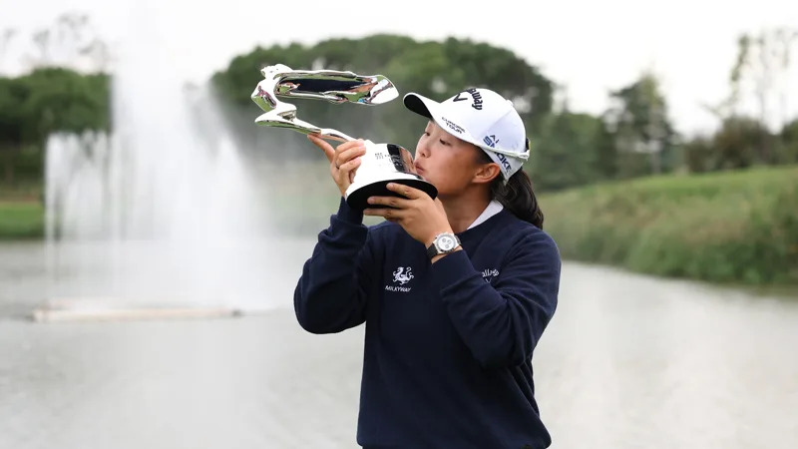
【羅開新聞中心Minsey Weng綜合報導 圖╱Getty Images╱LPGA提供】去年勇奪兩勝的殷若寧（Ruoning Yin），今年遲遲未能拿下擁有世界排名積分的冠軍，不過近況逐漸加溫，兩個月前差點贏得AIG Women's Open（英國女子公開賽），可惜以兩桿之差屈居第二。沒關係，這位上海和雲南「混血」的中國女將，上週在天時地利人和的Qizhong Garden Golf Club（旗忠花園高爾夫俱樂部）大發神威，回到上海老家勇奪Buick LPGA Shanghai（別克LPGA錦標賽）。
靠著週末兩天強攻六十三和六十四桿，殷若寧不但後來居上，終場還大贏了六桿，她六月和Atthaya Thitikul（阿塔雅‧提蒂卡）聯手稱霸Dow Championship（陶氏錦標賽），只是沒有世界排名積分進帳。
然而，這場LPGA的上海行程參賽陣容並不強，冠軍只有二十六分，遠遠不如殷若寧去年拿下的DIO Implant LA Open（洛杉磯女子公開賽）和KPMG Women’s PGA Championship（女子PGA錦標賽），分別為六十二和一百分，但冠軍就是冠軍，世界排名仍居第四。
今年加入LPGA的西郷真央（Mao Saigo）錯失菜鳥球季首勝，獲得十三分，排名小升至三十五位，而同樣並列第二的金世煐（Sei Young Kim）暫居三十八名。
上週女子高壇的焦點全在東亞，其中日巡賽上演Fujitsu Ladies（富士通女子賽），結果本季已經八度屈居第二的山下美夢有（Miyuu Yamashita），最後在延長賽擊敗旅美球星古江彩佳（Ayaka Furue），獨得十九分，世界排名創下個人新高的十三名。
韓巡賽安排了18.5分級的Dongbu Construction‧Koreit Championship（東部建設錦標賽），去年一勝未得卻拿下年度最佳新人的金敏星（Min Byeol Kim），終於迎來生涯首勝，排名從原本的八十三推升至七十名。
拜和女子歐巡賽共站所賜，今年台巡賽的緯創女子公開賽冠軍增加至十二分，不過領先榜幾乎全都是國外選手。來自瑞士的Chiara Tamburlini（奇雅拉‧坦布里妮）以四桿之差強摘今年球季自Joburg Ladies Open（約堡女子公開賽）和Lacoste Ladies Open De France（法國女子公開賽）後的另一勝，排名再前進至六十六位。
旅美台灣選手侯羽桑（Yu-Sang Hou）搶下單獨第二名，獲得生涯最高的7.2分，挺進三百大行列的二百九十名，她年初在集結不少日、韓球星的鴻海台灣女子職業高爾夫選手錦標賽並列第二，當時拿到七分。

